Синтез и изучение влияния заместителей на оптические свойства инфракрасных красителей на основе аза-BODIPY
Меркушев Д.А.,¹ Халабудин Д.А.,¹ Марфин Ю.С.¹
Аспирант 3 года обучения
¹Ивановский Государственный Химико-Технологический Университет,
Кафедра неорганической химии, Иваново, Россия
E–mail: merkushev@isuct.ru
Современная эпидемиологическая ситуация демонстрирует, насколько важны методы быстрой диагностики. Существует множество методов мониторинга параметров биологических систем, но в сфере молекулярной сенсорики лидером являются флуоресцентные методы анализа. Флуоресцентные молекулы активно используются для определения целого ряда патологий и параметров биосистем. Однако, многие из известных люминофоров имеют пики поглощения и испускания в электронных спектрах в коротковолоновой части видимого спектра, что делает их малоприменимыми для биологических объектов, где ткани прозрачны только в красной и инфракрасной части спектра.
Для решения обозначенной проблемы необходимы разработка и получение систем, спектральные пики которых будут лежать в области терапевтического окна прозрачности. Среди перспективных люминофоров выделяются борфторидные комплексы дипирринов (BODIPY) и их аналоги, зарекомендовавшие себя в качестве эффективных и многофункциональных сенсоров. В этой связи в рамках настоящего исследования был проведен синтез флуоресцентных комплексов семейства аза-BODIPY и установлено влияние природы заместителей в различных положениях флуорофора на положение пиков флуоресценции.
Для синтеза комплексов использовали модифицированную авторами методику получения мезо-аза-BODIPY. Изменение известного метода получения соединений заключалось в том, что первые 3 стадии (см. схему синтеза) стали проводиться без использования растворителя, что позволило значительно сократить время проведения синтеза. На последней стадии получения комплекса также использовали минимальное количество растворителя, необходимое для растворения компонентов реакционной смеси.
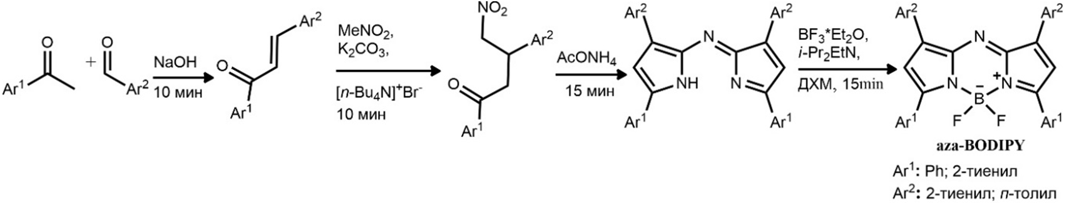
Полученные комплексы были очищены и охарактеризованы физико-химическими методами анализа: масс-спектрометрия, ИК-, ЯМР-, UV-Viz-спектральные методы анализа.
Далее были изучены спектральные свойства соединений, установлено, что введение заместителей с донорными атомами приводит к смещению спектров поглощения и флуоресценции соединений в инфракрасную область, причём заместители в α-положениях аза-BODIPY (Ar¹ на схеме синтеза) оказывают значительно большее влияние на спектральные свойства, чем заместители в β-положениях (Ar² на схеме синтеза). Комплекс, содержащий четыре тиенильных заместителя, проявляет наиболее длинноволновую флуоресценцию на 756 нм, что делает его перспективным кандидатом для применения в биологических исследованиях.
Более подробный анализ спектральных свойств будет представлен в докладе.

Работа выполнена при финансовой поддержке гранта Президента для поддержки молодых ученых – кандидатов наук (МК-1098.2019.3).

